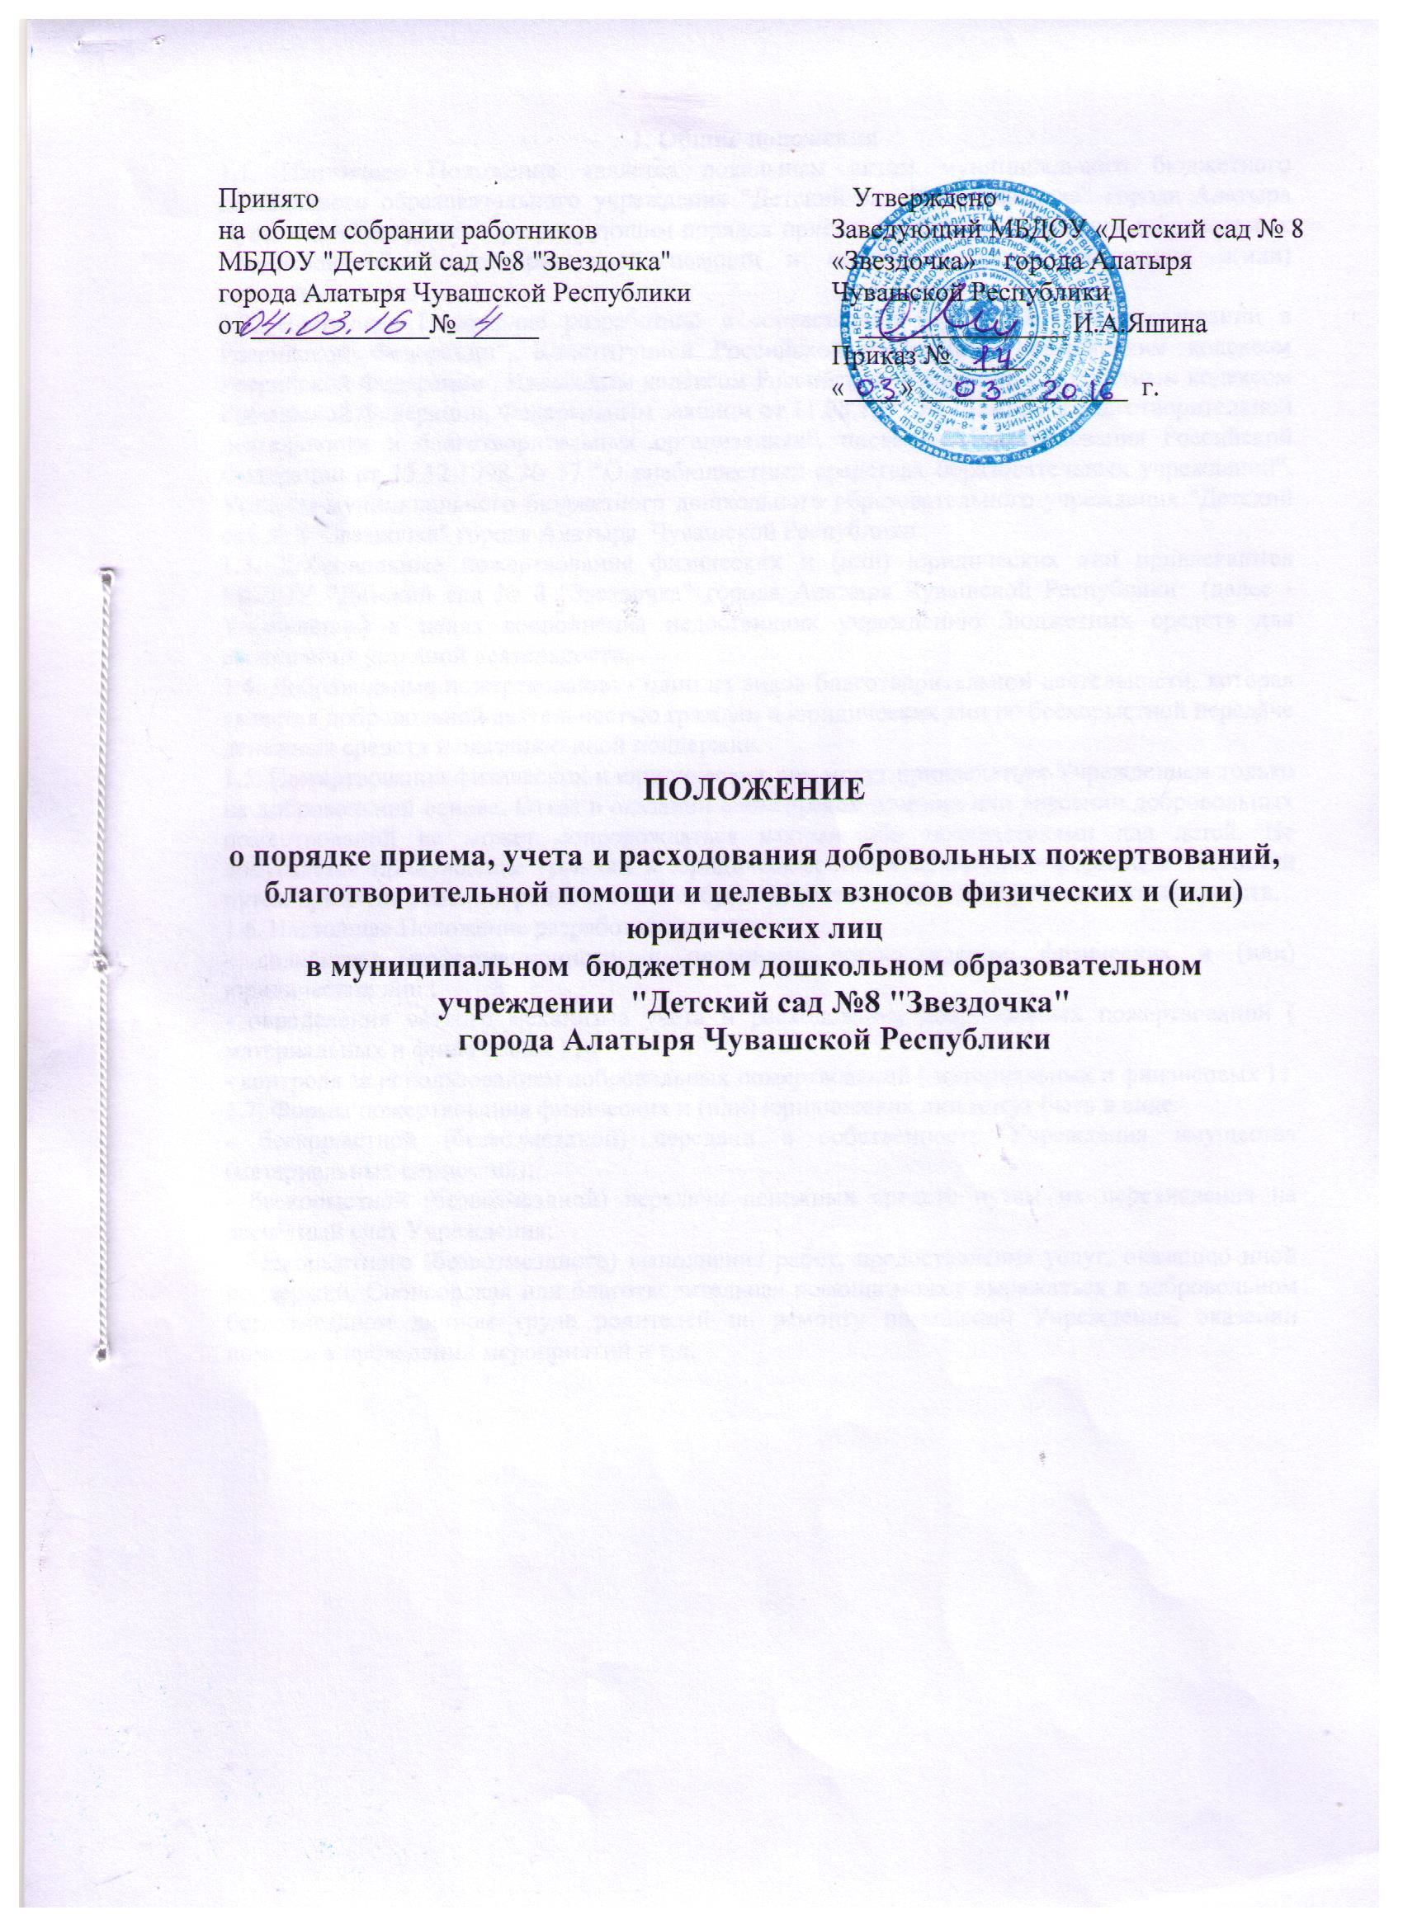

1. Общие положения
1.1. Настоящее Положение является локальным актом муниципального бюджетного дошкольного образовательного учреждения "Детский сад №8 "Звездочка" города Алатыря Чувашской Республики, регулирующим порядок приѐма, учета и расходования добровольных пожертвований, благотворительной помощи и целевых взносов физических и(или) юридических лиц.
1.2. Настоящее Положение разработано в соответствии с Законом "Об образовании в Российской Федерации", Конституцией Российской Федерации, Гражданским кодексом Российской Федерации , Налоговым кодексом Российской Федерации , Бюджетным кодексом Российской Федерации, Федеральным законом от 11.08.1995 № 135-ФЗ "О благотворительной деятельности и благотворительных организациях", письмом Минобразования Российской Федерации от 15.12.1998 № 57 "О внебюджетных средствах образовательных учреждений", Уставом муниципального бюджетного дошкольного образовательного учреждения "Детский сад № 8 "Звездочка" города Алатыря Чувашской Республики.
1.3. Добровольные пожертвования физических и (или) юридических лиц привлекаются МБДОУ "Детский сад № 8 "Звездочка" города Алатыря Чувашской Республики (далее -Учреждение) в целях восполнения недостающих учреждению бюджетных средств для выполнения уставной деятельности.
1.4. Добровольные пожертвования - один из видов благотворительной деятельности, которая является добровольной деятельностью граждан и юридических лиц по бескорыстной передаче денежных средств и оказанию иной поддержки.
1.5. Пожертвования физических и юридических лиц могут привлекаться Учреждением только на добровольной основе. Отказ в оказании спонсорской помощи или внесении добровольных пожертвований не может сопровождаться какими-либо последствиями для детей. Не допускается принуждение граждан и юридических лиц в каких-либо формах, в частности путем принятие решений родительских собраний, обязывающих внесение денежных средств.
1.6. Настоящее Положение разработано в целях :
- содействия информационному и правовому сопровождению физических и (или) юридических лиц ;
- определения чѐткого механизма учета и расходования добровольных пожертвований ( материальных и финансовых ) ;
- контроля за использованием добровольных пожертвований ( материальных и финансовых ) ;
1.7. Формы пожертвования физических и (или) юридических лиц могут быть в виде:
- бескорыстной (безвозмездной) передачи в собственность Учреждения имущества (материальных ценностей);
- бескорыстной (безвозмездной) передачи денежных средств путѐм их перечисления на расчѐтный счѐт Учреждения;
- бескорыстного (безвозмездного) выполнения работ, предоставления услуг, оказанию иной поддержки. Спонсорская или благотворительная помощь может выражаться в добровольном безвозмездном личном труде родителей по ремонту помещений Учреждения, оказании помощи в проведении мероприятий и т.д.
2. Порядок приѐма и учѐта добровольных пожертвований
2.1. Основным принципом привлечения пожертвований Учреждением служит добровольность их внесения физическими и юридическими лицами, в т. ч. родителями(законными представителями) воспитанников.
2.2 Учреждение не вправе самостоятельно, по собственной инициативе привлекать пожертвования родителей (законных представителей) без их согласия.
2.3. Размер пожертвования определятся каждым жертвователем самостоятельно.
2.4. На принятие пожертвования не требуется разрешения и согласия учредителя Учреждения или иных государственных(муниципальных) органов власти.
2.5. Принятые Учреждением добровольные пожертвования в виде материальных ценностей оформляются письменным документом (Договором пожертвования) , заверенным надлежащим образом с указанием цели пожертвования, стоимости материальных ценностей, реквизитов благотворителя, даты или через акты пожертвования о безвозмездной передаче ( акты приѐма- передачи) имущества .
2.6. Материальные ценности передаются в собственность Учреждению.
2.7. В случае отсутствия документов, подтверждающих стоимость имущества, оно принимается к учѐту по стоимости, установленной в заявлении от физического и (или) юридического лица оказывающего добровольное пожертвование .
2.8. Добровольные пожертвования в виде выполнения работ, оказания услуг принимаются по Договору об оказании безвозмездной помощи и акту выполненных работ ( услуг) .
2.9. Заведующая Учреждением приказом ставит в подотчѐт завхозу материальные ценности, переданные по Договору пожертвования или по актам пожертвования о безвозмездной помощи, передачи имущества (актам приема- передачи имущества).
2.10. Добровольные пожертвования в виде денежных средств производятся только безналичным путѐм через их перечисление физическим и (или) юридическим лицом на лицевой счѐт Учреждения.
2.11. Добровольные пожертвования в виде денежных средств поступают на отдельный обособленный счѐт для ведения их обособленного учѐта.
2.12. Средства добровольных пожертвований учитываются в доходах и расходах бюджета Учреждения.

3. Порядок расходования добровольных пожертвований
3.1. Расходование привлеченных в виде добровольных пожертвований средств должно производиться только на те цели, для реализации которых они были пожертвованы.
3.2. Добровольные пожертвования могут быть использованы Учреждением на:
- выполнение санитарно- эпидемиологических правил и нормативов к содержанию Учреждения ;
- расширение предметно- развивающей среды Учреждения ;
- создание условий для реализации основной образовательной программы Учреждения ;
- на развитие материально- технической базы Учреждения, обеспечивающей создание дополнительных условий для выявления и развития способностей детей, реализации их творческого, интеллектуального, физического потенциала.
3.3. Если цели добровольных пожертвований не обозначены, то Учреждение вправе направлять на улучшение имущественной обеспеченности уставной деятельности Учреждения.
3.4. Совет родителей как коллегиальный орган Учреждения имеет право принимать участие в определении конкретных целей по улучшению материально технической базы Учреждения.
3.5. Не допускается направление добровольных пожертвований поступивших на счѐт Учреждения на увеличение фонда оплаты труда работников, оказание материальной помощи.

4. Отчѐтность расходования добровольных пожертвований
4.1. В целях общественного контроля поступления и расходования добровольных пожертвований отчѐт о поступлениях и расходовании добровольных пожертвований, благотворительной помощи и целевых взносов физических и (или) юридических лиц включается в публичный отчѐт и размещается на сайте Учреждения.
4.2. Заведующий Учреждения отчитывается перед родительской общественностью о поступлении, учѐте и расходовании добровольных пожертвований в форме предоставления отчѐта на общем родительском собрании.

5. Ответственность
5.1. Заведующий Учреждения несѐт персональную ответственность за соблюдение порядка поступления, учета и расходования добровольных пожертвований, благотворительной помощи и целевых взносов физических и (или) юридических лиц в соответствии с настоящим Положением и действующим законодательством .

